# https://www.cnblogs.com/yangfengwu/p/14583830.html

# **[模块图示(串口和SPI通信)](https://item.taobao.com/item.htm?spm=a230r.1.14.190.2f4a7fc6rSHhoV&id=641683643515&ns=1&abbucket=11" \l "detail" \t "https://www.cnblogs.com/yangfengwu/p/_blank) 点击会进入产品链接**

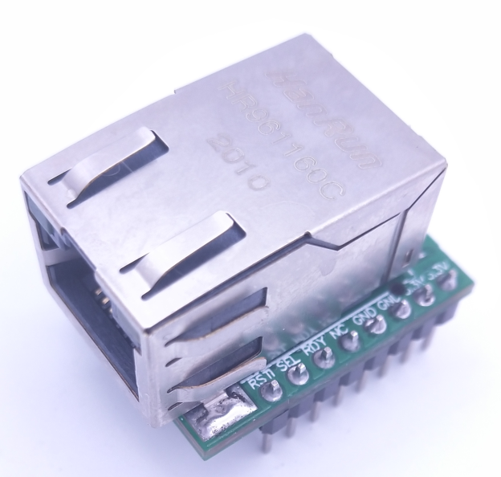

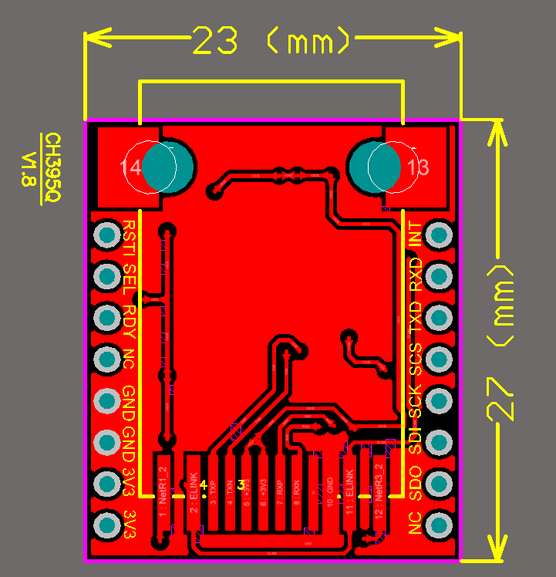

# **模块图示(SPI和并口通信).暂无**

# **关于CH395Q**

CH395Q是南京沁恒微电子的以太网硬件协议栈芯片.

CH395芯片自带10/100M 以太网介质传输层(MAC)和物理层(PHY)，完全兼容IEEE802.3 10/100M 协议，

内置了IP、DHCP、ARP、ICMP、IGMP、UDP、TCP等以太网协议栈。单片机系统可以方便的通过CH395芯片进行网络通讯。  
CH395支持三种通讯接口：8 位并口、SPI接口或者异步串口，单片机/DSP/MCU/MPU等控制器可以通过上述任何一种通讯接口控制CH395芯片进行以太网通讯。  
下图为CH395的应用框图：

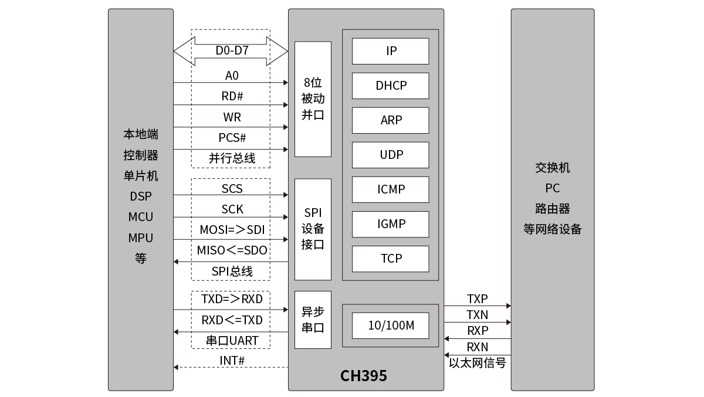

* 内部自带以太网介质传输层(MAC)和物理层(PHY)。
* 支持10/100M，全双工/半双工自适应，兼容802.3协议。
* 支持多种模式的地址过滤。
* 与 802.3x全双工流控和半双工背压流控完全兼容。
* 支持MDI/MDIX线路自动转换。
* 内置TCP/IP协议簇，支持IPv4、DHCP 、ARP、ICMP、IGMP、UDP、TCP协议。
* 提供8个独立的Socket对，可以同时进行数据收发。
* 提供高速8位被动并行接口，支持连接到单片机的并行数据总线。
* 提供最高30MHz速度的SPI设备接口，支持连接到单片机的SPI串行总线。
* 提供最高3Mbps速度的异步串口，支持连接到单片机的串行口，支持通讯波特率动态调整。
* 支持低功耗模式。
* 内置24K RAM，可用于以太网数据收发，每个Socket收发缓冲区可以自由配置。
* 内置4KB EEPROM。
* 支持8路GPIO。
* 提供LQFP64M和LQFP128无铅封装，兼容RoHS。

# **模块引脚说明**

# **IMG_259**

1.引脚说明

RSTI 引脚是复位模块的引脚,低电平有效,默认内部10K上拉.

RDY 引脚在模组复位正常工作以后输出低电平(复位模组以后检查此引脚为低电平时即可和模组进行通信)

SEL 和 TXD 引脚控制模组以哪种通信口通讯,引脚默认高电平(默认使用串口通讯)

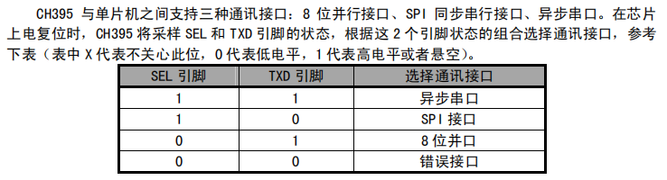

INT引脚是芯片的输出引脚,当模组接收到数据时,该引脚产生一个下降沿.

单片机利用此引脚让单片机产生中断,然后读取数据

这个引脚不是必须的,单片机可以采用轮训的方式查询数据

TXD 和 RXD 作为串口通信的引脚

SCS  引脚为模组SPI片选引脚

SCK  引脚为模组SPI时钟引脚

SDI   引脚为模组SPI数据输入引脚

SDO 引脚为模组SPI数据输出引脚

2.通信连接(串口方式)

INT(数据中断引脚) 根据自己的需求决定是否连接.

图示其它未连接的引脚保持悬空即可.

初始化流程:

1.单片机上电以后保持其RX引脚为高电平(拉高模组的TX引脚)

2.单片机控制和模组RSTI相连接的IO输出低电平,等待50ms及其以上.

3.单片机控制和模组RSTI相连接的IO输出高电平,等到100ms及其以上

4.模组进入串口通讯模式.

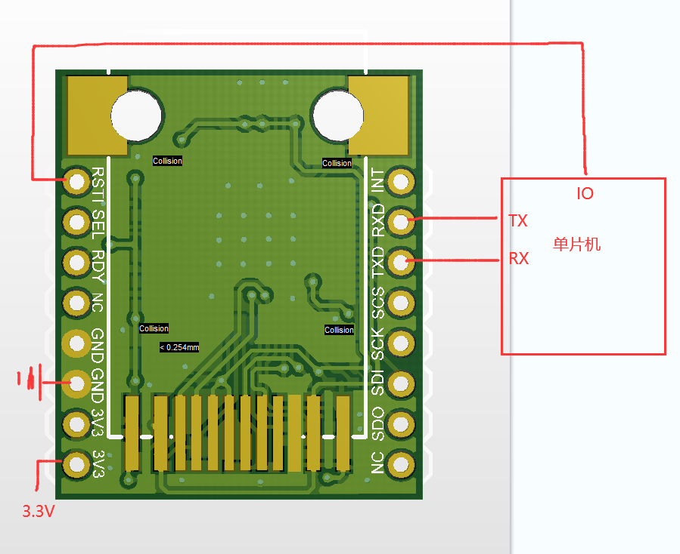

3.通信连接(SPI方式)

INT(数据中断引脚) 根据自己的需求决定是否连接.

图示其它未连接的引脚保持悬空即可.

初始化流程:

1.单片机上电以后控制和模组TX相连接的IO输出低电平

2.单片机控制和模组RSTI相连接的IO输出低电平,等待50ms及其以上.

3.单片机控制和模组RSTI相连接的IO输出高电平,等到100ms及其以上

4.模组进入SPI通讯模式.

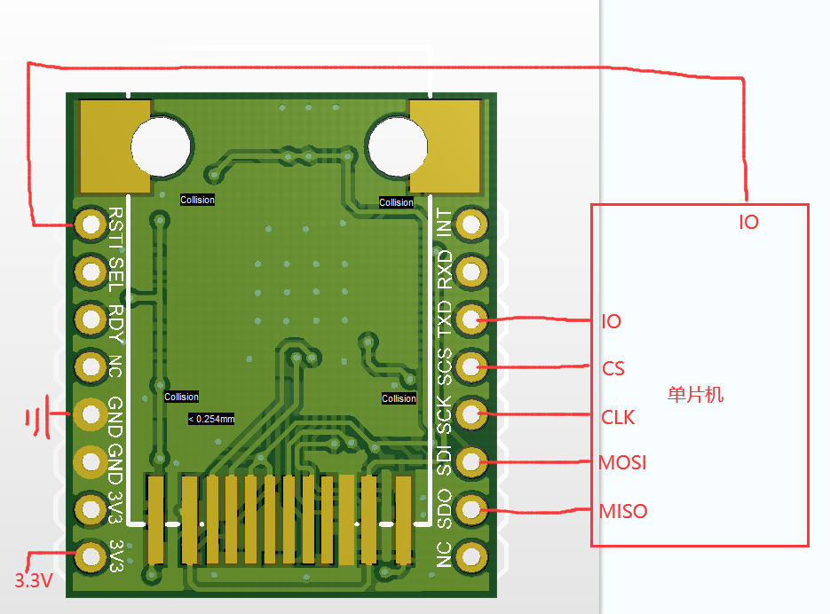

**使用串口上位机调试模组**

1.打开调试软件

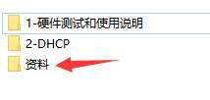

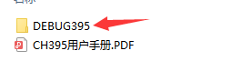

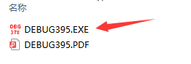

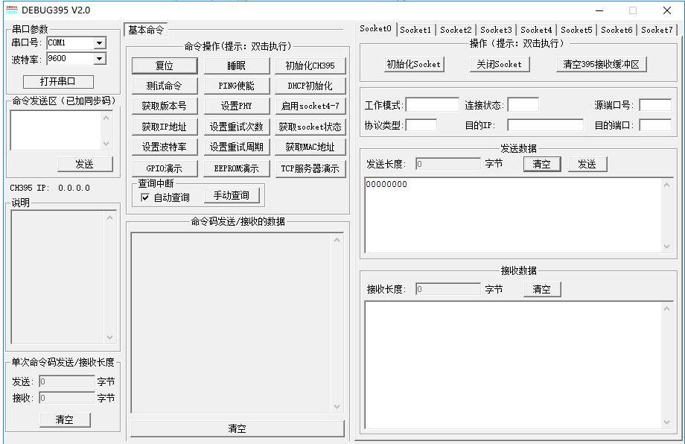

2.使用USB转串口模块连接模组

先给模组上电,然后把串口模块接入电脑USB接口

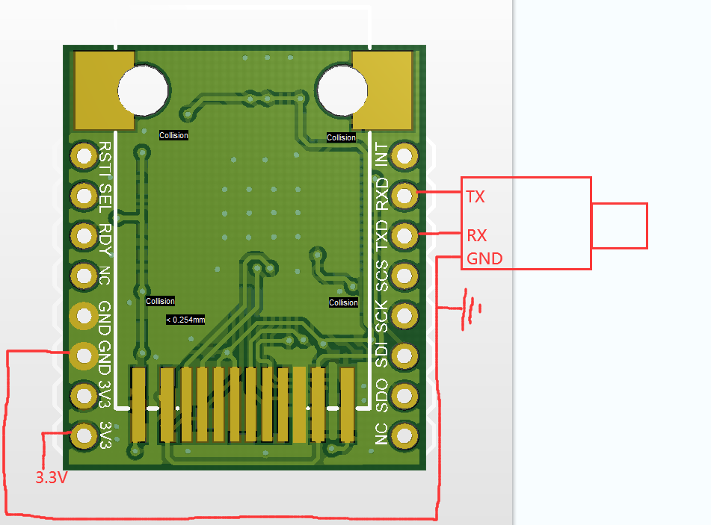

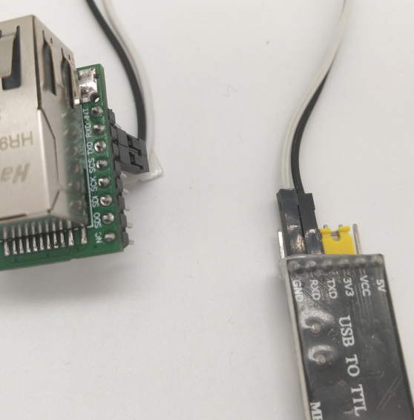

3.去掉自动查询

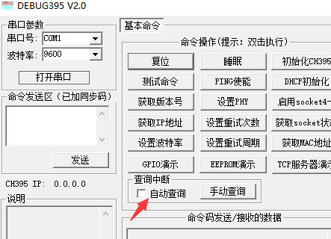

4.选择对应的串口号,然后打开

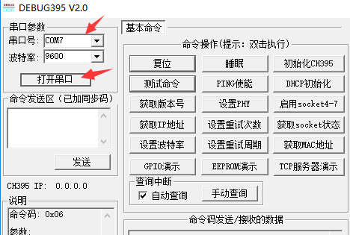

5.鼠标左键 双击 测试命令

模组返回数据说明已经和模组进行串口通讯

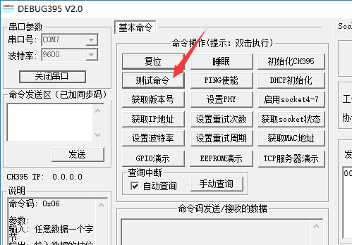

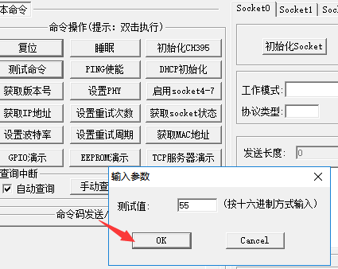

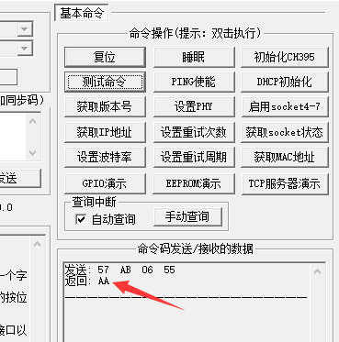

6.使用网线接入路由器

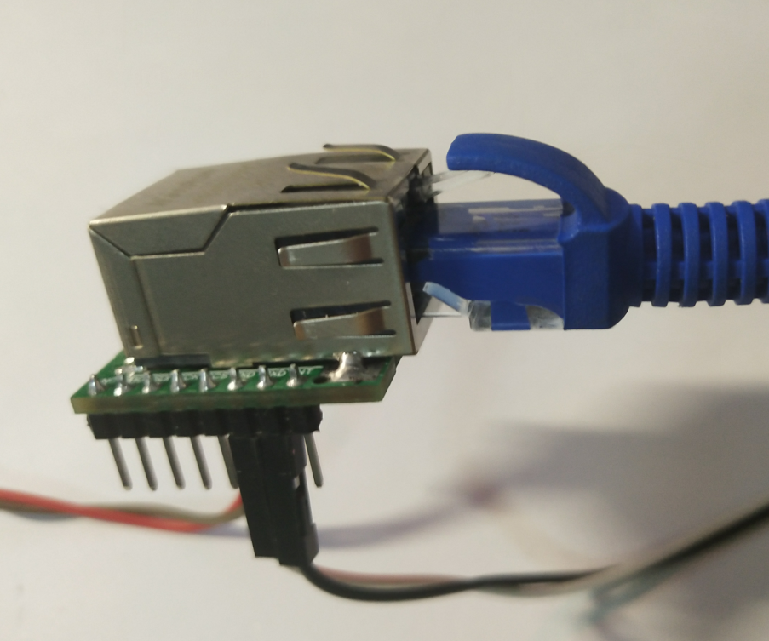

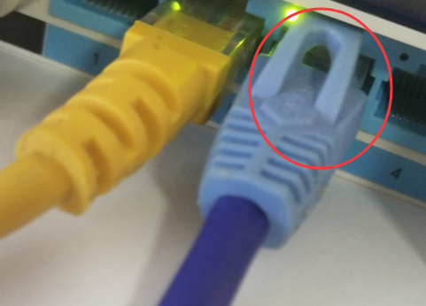

注意哈,连接的是 LAN端口

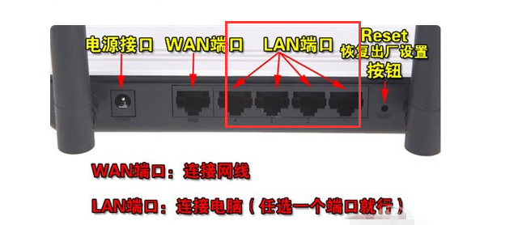

7.双击 DHCP初始化 让路由器给模组分配IP地址

返回0说明模组执行了

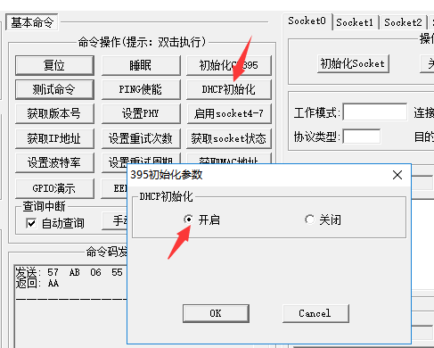

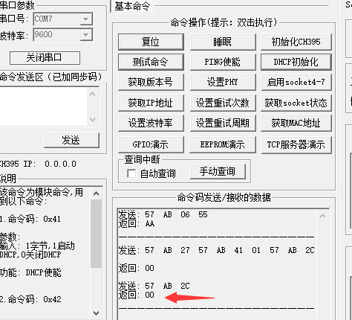

8.双击 获取IP  查看下路由器是不是已经给模组分配了IP地址

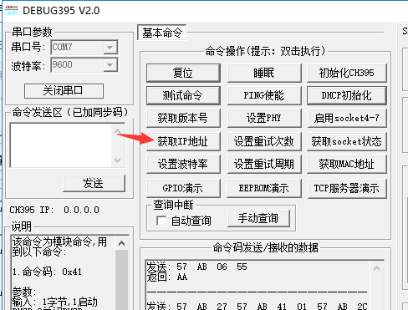

如果IP不是0.0.0.0 说明模组已经分配好了IP

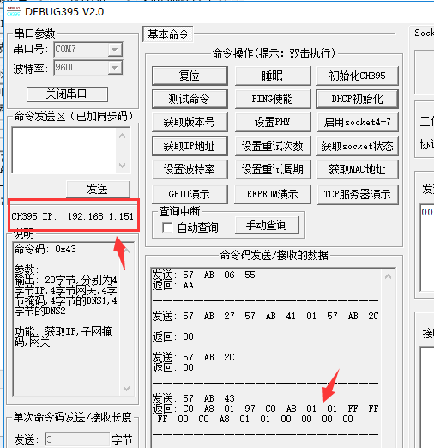

提示:模组分配的IP地址为 192.168.1.151, 咱下面做网络通信会使用这个地址

# **接着测试TCP通信(保证电脑和模组连接的同一个路由器或交换机)**

1.测试模组作为TCP服务器

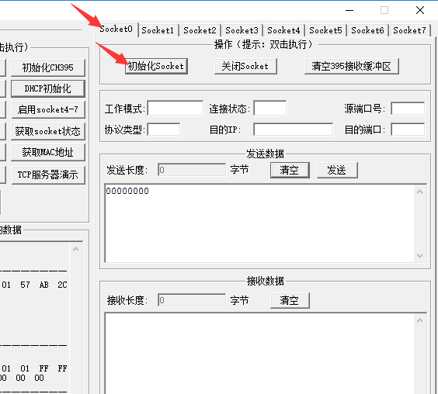

2.作为TCP服务器,监听8000端口

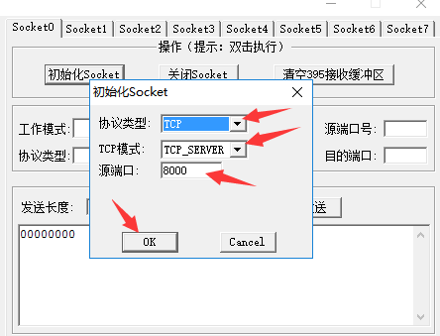

3.选择上自动查询, 便于实时接收模组的数据

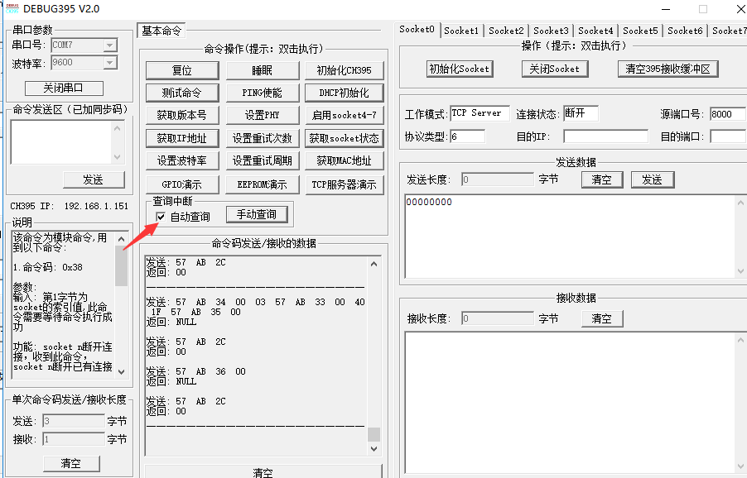

4.打开网络调试助手

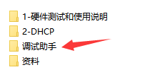



5.设置连接的服务器地址为模组的地址

注:192.168.1.151 是模组DHCP时路由器分配的IP,端口号8000 为模组监听的端口

点击连接以后,如果连接上模组,调试助手会提示已经连接服务端

模组的调试软件上也会显示连接的客户端信息

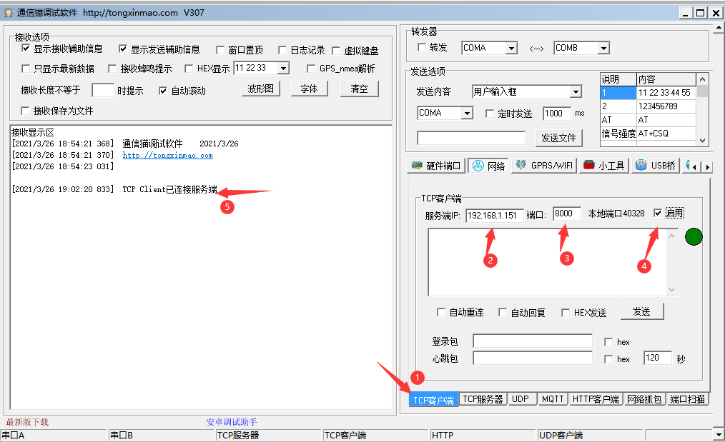

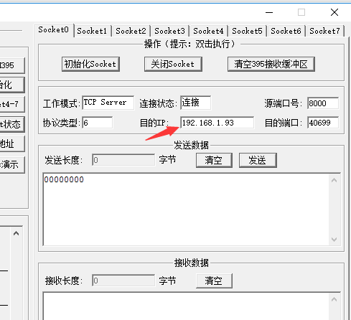

 6.控制模组发送数据给客户端

注意哈前面的00000000是默认的, 需要自己填写发送的数据

发送的是16进制数据!0x11 0x11 0x11 0x11

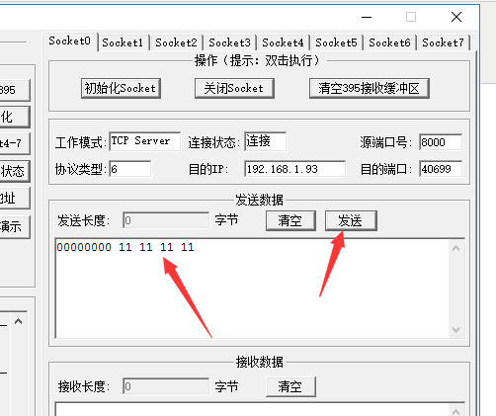

网络调试助手选择hex显示

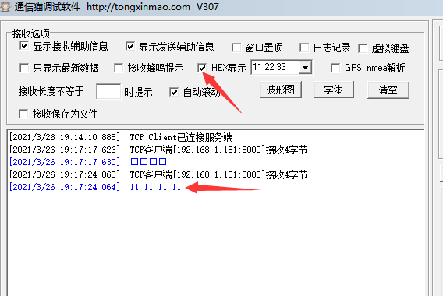

7.网络调试助手发送数据给模组

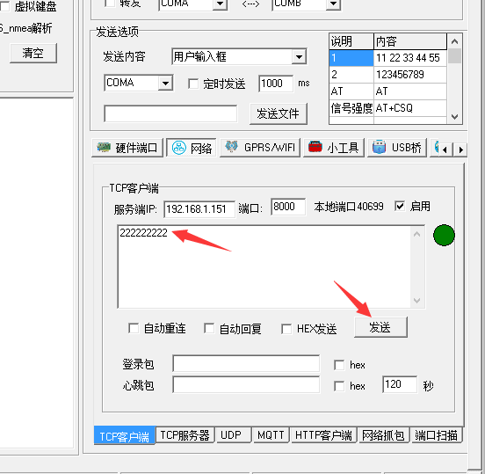

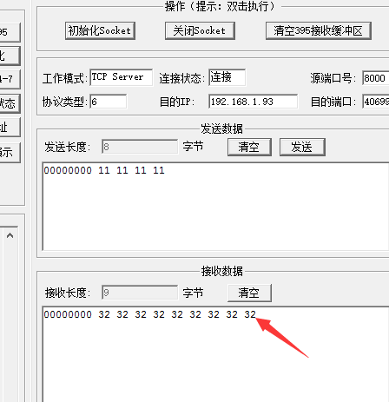

8.其它测试请参考文档

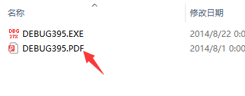

# **结语**

CH395Q内部更加的集成化,只需要发送几条指令就可以完成网络的配置.

而且支持串口,SPI,和并口.可以说模组做的非常完善.